Лабораторна робота №2

з дисципліни

Програмування комп’ютерних мереж

на тему:

**«Неблокуючі та широкомовні передачі в MPI»**

**Варіант №18**

|  |  |
| --- | --- |
| Виконав студент  групи КВ-64М  Подольський С. В.  залікова книжка № КВ6415 | Перевірив:  СтіренкоС. Г.  _________ |

# Мета роботи

• вивчити спосіб неблокуючої передачі даних;

• вивчити спосіб передачі даних за допомогою широкомовних повідомлень;

• вивчити метод розпаралелювання задачі шляхом розбиття задачі на підзадачі на прикладі чисельного інтегрування.

# Завдання

Розробити паралельну програму чисельного інтегрування функції *f*(*x*) заданим методом інтегрування за допомогою заданих засобів MPI (залежно від варіанту).

|  |  |  |  |  |  |
| --- | --- | --- | --- | --- | --- |
| **№** | **Метод інтегр.** | **Метод передач** | **Функція** | **Межі** | **Точність** |
| 18 | Трапецій | MPI_Bcast, MPI_Reduce |  |  | 0.0001 |

# Математичний апарат

**Метод трапецій**

Якщо функцію на кожному з відрізків  апроксимувати прямою і шукати площу отриманої фігури, то ми отримаємо метод трапецій (рис. 3.5). При чому площа кожної окремо взятої трапеції обчислюється за формулою:



Оскільки інтеграл складається з суми площ  трапецій, то наближене значення інтегралу можна обчислити за формулою:



# Повний текст програми

/* * * * * * * * * * * * * * * * * * * * * * * * * * * * * * * * * * *

* Parallel integration using MPI *

* Programming of computer networks Lab №2 (1st semester 2010) *

* *

* Author: *

* Podolsky Sergey *

* Group: KV-64M *

* *

* written: 17.11.2010 *

* remarks: debugged with Visual Studio 2010. Tested on a cluster. *

* *

* Project definition: *

* integrate.c The entry point for the console application *

* * * * * * * * * * * * * * * * * * * * * * * * * * * * * * * * * * */

#include <stdio.h>

#include <math.h>

#include <stdbool.h>

#include <mpi.h>

#define input_filename "input.txt"

#define output_filename "output.txt"

/* Обчислення функції */

double function(double x)

{

return pow(x, 3) * cos(x);

}

/* Інтегрування методом трапецій */

double integrate_composite_trapezium_rule(double start, double finish, double epsilon)

{

int iteration_count = (int)(1 / sqrt(epsilon)); /* Початкова кількість ітерацій */

double previous_result, next_result = 0;

do

{

previous_result = next_result;

next_result = (function(start) + function(finish)) / 2;

double delta_x = (finish - start) / iteration_count;

for (int i = 1; i < iteration_count; i++)

next_result += function(start + i * delta_x);

next_result *= delta_x;

iteration_count *= 2;

}

while (fabs(next_result - previous_result) / 3 > epsilon);

return next_result;

}

int main(int argc, char* argv[])

{

int np;

int rank;

/* Ініціалізація MPI */

MPI_Init(&argc, &argv);

/* Отримати кількість процесів */

MPI_Comm_size(MPI_COMM_WORLD, &np);

/* Отримати індивідуальний ідентифікатор процесу */

MPI_Comm_rank(MPI_COMM_WORLD, &rank);

/* Введення даних з файлу в масив з трьох змінних.

* Відбувається у процесі з рангом 0.

* 1 - нижня межа інтегрування

* 2 - верхня межа інтегрування

* 3 - допустима похибка */

double input[3];

if (rank == 0)

{

/* Відкриття вхідного файлу у режимі лише для читання */

FILE *file = fopen(input_filename, "r");

/* Перевірка правильності відкриття файлу */

if (file == NULL)

{

printf("Failed to open the file");

/* Завершення усіх процесів, що включені в комунікатор MPI_COMM_WORLD */

MPI_Abort(MPI_COMM_WORLD, 1);

}

/* Зчитування 3 чисел типу double */

for (int i = 0; i < 3; i++)

fscanf(file, "%lg", &input[i]);

/* Закриття файлу */

fclose(file);

}

/* Передача введених даних від процесу з рангом 0 до всіх інших процесів,

* що включені у комунікатор MPI_COMM_WORLD */

MPI_Bcast(input, 3, MPI_DOUBLE, 0, MPI_COMM_WORLD);

double start = input[0];

double finish = input[1];

double epsilon = input[2];

double step = (finish - start) / np;

double result_part = integrate_composite_trapezium_rule(start + rank * step, start + (rank + 1) * step, epsilon / np);

double total_result;

/* Передача проміжного результату інтегрування від усіх процесів до процесу з рангом 0

* та збереження суми проміжних результатів у змінній result */

MPI_Reduce(&result_part, &total_result, 1, MPI_DOUBLE, MPI_SUM, 0, MPI_COMM_WORLD);

/* Виведення процесом 0 результату роботи програми у вихідний файл */

if (rank == 0)

{

/* Відкриття файлу на запис */

FILE *file = fopen(output_filename, "w");

/* Перевірка правильності відкриття файлу */

if (file == NULL)

{

printf("Failed to open the file");

/* Завершення усіх процесів, що включені в комунікатор MPI_COMM_WORLD */

MPI_Abort(MPI_COMM_WORLD, 1);

}

/* Запис 1 числа типу double в файл */

fprintf(file, "%f\n", total_result);

/* Закриття файлу */

fclose(file);

}

/* Закінчити роботу з MPI */

MPI_Finalize();

return 0;

}

# Вхідні дані (in.txt)

0

15

0.0001

# Вихідні дані (out.txt)

1633.964331

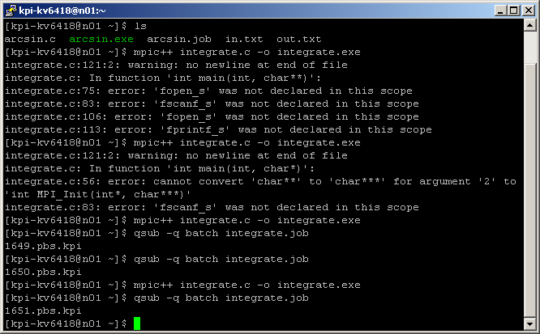

Рис. . Відлагодження програми